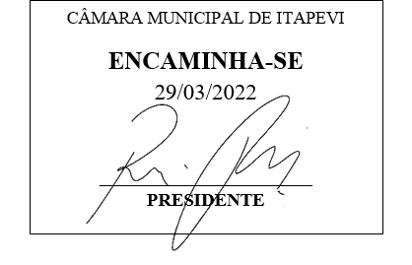**Indicação Nº 1294/2022**

**Súmula**: *“Solicita providências do* ***Executivo Municipal****, junto à* ***Secretaria de Infraestrutura e Serviços Urbanos****, aos cuidados do Sr. Secretário Marcos de Oliveira Anjos, para que seja realizada a Adequação e Iluminação na Viela da Rua Vitória de Santo Antão, altura do nº 200, Jardim Marina – Itapevi”.*

**INDICO** à Mesa, depois de ouvido o Douto Plenário na forma regimental vigente, seja oficiado ao Excelentíssimo **Igor Soares Ebert, Prefeito Municipal**, para que determine através da **Secretaria de Infraestrutura e Serviços Urbanos**, a Adequação e Iluminação na Viela da Rua Vitoria de Santo Antão, altura do nº 200 – Jardim Marina.

**Justificativa**

**Senhor Presidente,**

**Senhoras Vereadoras,**

**Senhores Vereadores,**

Trata-se de solicitação cuja qual almeja a realização de melhoria na Viela da Rua Vitória de Santo Antão, especificamente no tocante a adequação da iluminação e reforma/reparo no pavimento.

Se faz necessária a instalação de postes de luz para que os moradores tenham maior comodidade e segurança ao transitarem pelo local no período noturno. Além do mais, a devida iluminação dificulta a prática de crimes no local.

A Viela em comento está completamente desgastada, com inúmeros buracos, grande desnivelamento e demais imperfeições devido à falta de pavimento necessário, motivo este que dificulta a vida dos que transitam e residem no local.

Para melhor entendimento, segue imagens do local

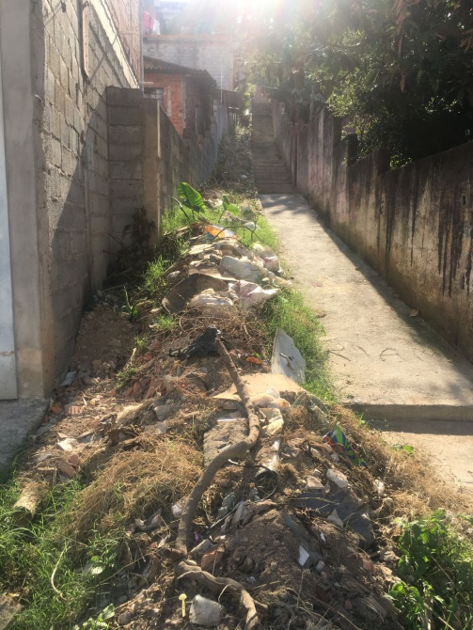 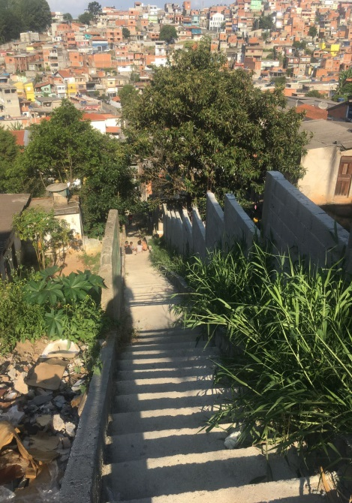

Portanto, é necessário que, o quanto antes, ocorra a devida pavimentação, para que toda extensão da Viela fique uniforme, de maneira que haverá evidente melhora na locomoção dos pedestres, além de melhorar o escoamento de água, evitando que poças de lama prejudiquem os transeuntes.

Sala das Sessões Bemvindo Moreira Nery, 25 de março de 2022.

Vereador

**Luiz Ricardo dos Santos (PSD)**

**“Nenezinho”**